如何对合同的区域分布进行统计分析？

第一步：打开“首页”中的“统计分析”。
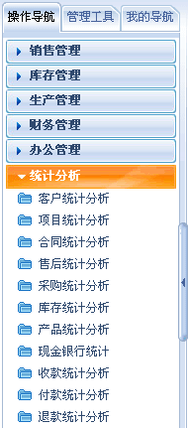

第二步：在“统计分析”中，打开“合同统计分析”。
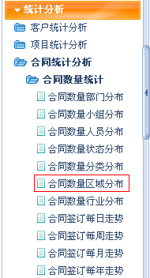

第三步：对合同的区域分布进行统计分析。
- 合同的区域分布分为：合同金额区域分布和合同数量区域分布。
- 在统计中可以利用区域、所属部门、小组、人员、合同状态、合同阶段、时间段等检索进行多维复合统计。
一、合同金额区域分布
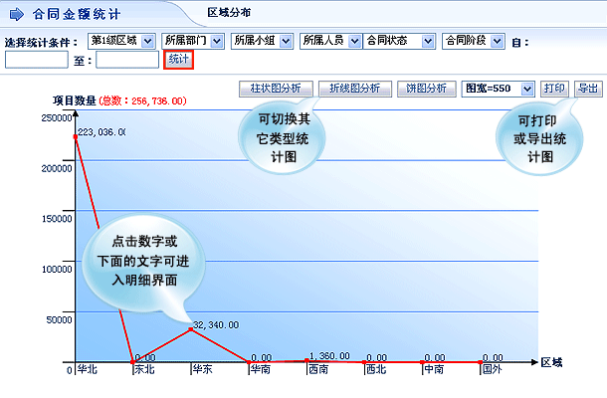

二、合同数量区域分布
